Закрытие навигации для маломерных судов в Суоярвском муниципальном районе

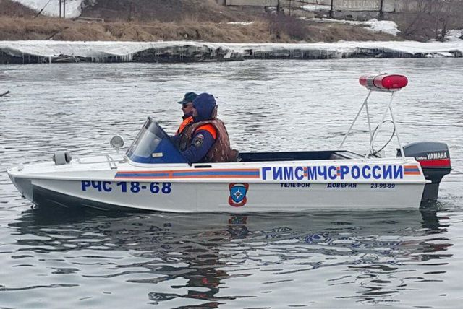

В соответствии с постановлением Правительства Республики Карелия от 25.10.2017 № 376-П "Об установлении сроков закрытия навигации 2017 года для плавания на маломерных судах на водных объектах в Республике Карелия, не имеющих судоходной (навигационной) обстановки" сроки закрытия навигации в 2017 году для плавания на маломерных судах на водоемах, расположенных на территории Суоярвского муниципального района, устанавливаются с 8 ноября 2017 года.
После закрытия навигации выход маломерных судов на водные объекты ЗАПРЕЩЕН! В соответствии со статьей 11.8 КоАП РФ «Нарушение правил эксплуатации судов» в случае выхода маломерных судов на водные объекты с момента закрытия навигации судоводители будут нести административную ответственность.
Сотрудники ГИМС советуют: по завершению навигационного периода необходимо провести тщательное обслуживание и консервацию маломерных судов, определить их на зимнее хранение.
ГИМС настоятельно рекомендует владельцам маломерных судов соблюдать правила безопасности на водных объектах и не подвергать опасности свою жизнь и жизни пассажиров.
Единые телефоны спасения: "01", с мобильного телефона «101» или «112». Звоните по ним, если вы стали свидетелем происшествия, когда требуется помощь спасателей.

Отдел МП, ГОиЧС администрации МО "Суоярвский район"

